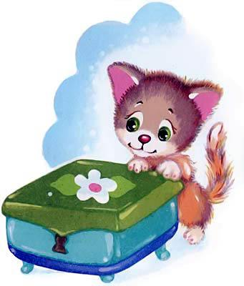
ШкатулкаШкатулка — это штукалкаДля всяких разных штук.Она побольше коробка,Но меньше, чем сундук.Шкатулка — это стукалкаДля всяких разных штук.И если потрясти её,Услышишь: тук-тук-тук…Тук-тук-тук,Так-так-так,Бум-бум-бум,Бряк-бряк-бряк.
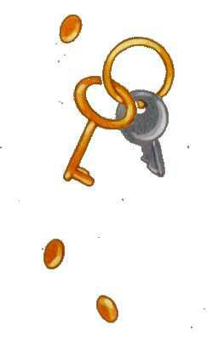
Наверно, что-то важноеВ шкатулочке лежит:Не зря же прячет бабушкаШкатулку и ворчит.А может быть, там гномикиЖивут давным-давно.И рубят гномы-плотникиВ шкатулочке окно.Тук-тук-тук,Бац-бац-бац,Тяп-тяп-тяп,Ляп-ляп-ляп.А может, эти плотникиНе рубят к нам окно.А может, эти плотникиИграют в домино.
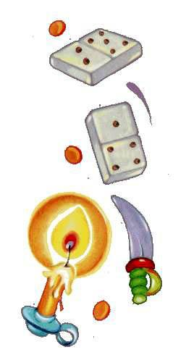
А вдруг волшебный замок тамИ танцы при свечах.И кавалеры с дамамиПодмётками стучат:Тук-тук-тук,Топ-топ-топ,Бух-бух-бух,Шлёп-шлёп-шлёп!А может быть, там целаяШкатульная страна.Но в маленькую щель она,Наверно, не видна.А может быть, и сами мыВ Шкатулочке сидимИ на большой волшебный мирСквозь щёлочку глядим…
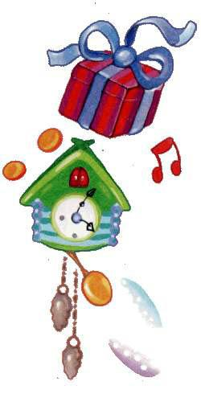
Кто прячется в Шкатулочке?И что за странный стук?Не знают академикиИ доктора наук.А это сказка добраяСтучится в гости к нам…Ты потряси Шкатулочку —И всё услышишь сам!

